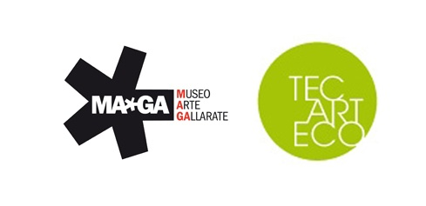
FESTIVAL TEC ART ECO #03 PERFORMAZIONI
21 settembre – 09 ottobre 2011

Gallarate, Museo MAGA e Teatro Condominio
eventi satellite a Como (29 settembre) e Ascona – Svizzera (30 settembre)

TEC ART ECO 03 è realizzato in collaborazione con il Museo MAGA di Gallarate

Festival TEC ART ECO 03 PERFORMAZIONI.
Momenti artistici a confronto: parola d’ordine "contaminazione". Uno spaccato delle arti performative e figurative dà vita alla terza edizione di TEC ART ECO, (TECnologia ARTe ECOlogia) per un nuovo approccio all’estetica dell’arte e al concetto di arte stessa, attraverso percorsi resi possibili da nuove forme di approccio tecnologico, ma con una attenzione particolare alla sostenibilità e al rispetto dell’ambiente, anche nel fare cultura . Tecnologia, Arte e Sostenibilità si incontrano nel FESTIVAL TEC ART ECO 03 PERFORMAZIONI, in un articolato programma multidisciplinare volto a presentare artisti internazionali nel campo della danza digitale e dell' arte multimediale attraverso performance, concerti, installazioni e momenti di approfondimento.
Gli appuntamenti si rincorreranno dal 21 settembre al 9 di ottobre in diversi spazi tra Gallarate (in collaborazione con il museo MAGA), Como e Canton Ticino che faranno da cornice a performance interattive e sperimentali a ingresso gratuito.

IL PROGRAMMA

Un programma ricco di appuntamenti multidisciplinari che vedrà la partecipazione di artisti come Ryoji Ikeda, Klaus Obermaier, Gilles Jobin, Chiara Guidi, Scott Gibbons, Ariella Vidach, Nico Vascellari, Prurient e tanti altri ancora, che offrono uno spaccato delle possibili sinergie tra le arti: si passerà infatti da performance a concerti e istallazioni attraverso momenti di laboratorio.

Il primo laboratorio in ordine di tempo: Augustinian Melody del 20-22 settembre, Gallarate, a cura di Chiara Guidi e Scott Gibbons – il secondo sarà a cura di Klaus Obermaier il 23 settembre, Lugano (per le iscrizioni consultare il sito www.tecarteco.net).

Mercoledi 21 gli eventi performativi saranno aperti da Ryoji Ikeda con Test pattern, un lavoro di forte impatto, grazie alla conversione in un codice a barre di qualsiasi testo, suono, immagine, l’artista sfida la percezione umana facendo viaggiare ad alta velocità centinaia di fotogrammi al secondo. (MAGA; evento inaugurale ore 19.30 – performance ore 21.30)

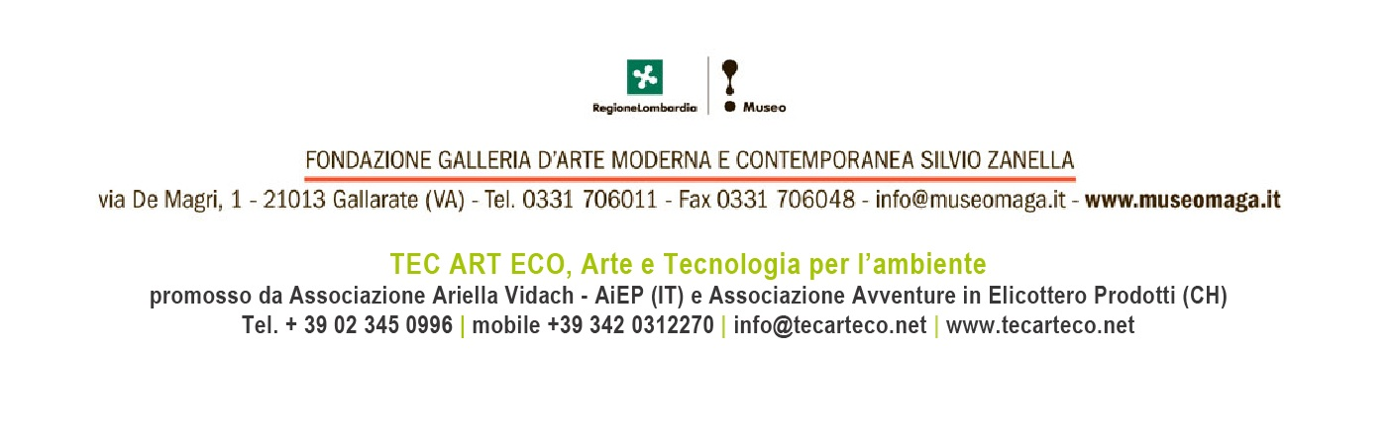

Si continuerà giovedi 22 con la performance Augustinian Melody della Societas Raffaello Sanzio, una creazione dove la voce è la protagonista della ricerca sonora ed emozionale di Chiara Guidi e Scott Gibbons. Il concerto sarà l’esito del laboratorio del 20-22 settembre. (MAGA ore 21)

Klaus Obermaier è ospite venerdì 23 mattina (ore 11), a Lugano per gli allievi della SUPSI con il workshop Artistic and tecnical aspects of stage based interaction and realtime generated content e lo ritroveremo la sera con la performance di danza interattiva The concept of… (here and now). (MAGA, ore 22,15) Lo spettacolo, in prima nazionale, propone suggestive proiezioni sulla vela esterna del Museo.

Sabato 24 la giornata sarà ricchissima di performance, si passeranno il testimone diversi giovani artisti: alle ore12 Michele Bisazza con Mezzogiorno di fuoco, un lavoro di spericolata ecologia dove gli interpreti principali saranno una moto e l'energia solare.
Seguirà Strasse (alias Francesca De Isabella e Sara Leghissa) con Drive In – Studio per uno spettatore dove gli spazi urbani di Gallarate vengono utilizzati come elementi scenici in un insolito viaggio a bordo di un’auto ( il Museo MAGA sarà la partenza e l’arrivo del viaggio).
E ancora la Macchina delle lettere di Sergio Limonta: un progetto interattivo che cerca di tenere in vita i contenuti di libri dimenticati o non più editi grazie al coinvolgimento diretto del pubblico.
La giornata continua con altre due performance: Attacco bottone con tutti, Ibridazione 6 di Giovanni Morbin (ore 18) e A Night with King tongue dei King Tongue (ore 21). Morbin presenterà un’azione che parte dal singolo per diventare collettiva mentre i King Tongue (ovvero Michele Robecchi, Gino Lucente e Bruno Cover) che hanno a loro attivo due album, propongono un live inteso come spazio espositivo nella loro esibizione con l'artista messicano Yoshua Okón, concerto-performance che immergerà lo spettatore in situazioni disarmanti.

Domenica 25 sarà la volta di Knowbotiq (Christian Huebler e Yvonne Wilhelm) con Kotomisi- non essential mix Vol 1, gli artisti, Knowbotiq, provengono da esperienze quali la più recente Biennale di Mosca, di Venezia e Seoul, solo per citarne alcune, e hanno esposto nei principale musei europei. (MAGA ore 18.30)

La settimana successiva Tec Art Eco 03 Performazioni è in trasferta su tre località della regione insubrica:
Si comincia giovedì 29 (ore 21.30) a Como negli Scavi Archeologici delle Terme Romane, uno splendido spazio normalmente chiuso al pubblico, dove Alessandro Perini, presenterà l'installazione di suoni e luci Forking clocks, inSite (specific).

Venerdì 30 ad Ascona (in Svizzera, Teatro S. Materno – ore 20.30) Cindy Van Acker presenta Fractie, un intervento di danza site specific realizzato dalla Van Acker insieme a Tamara Bacci; seguito un incontro a più voci fra la coreografa, Domenico Lucchini (direttore del Teatro), Claudio Prati e Ariella Vidach (direttori artistici di Tec Art Eco) e per finire la proiezione di un corto Obvie D'après - le solo Obvie.

Sabato 1 ottobre, si torna a Gallarate, (MAGA, ore 18) con la performance I love you, teach me something di Ze Coeupel (Ambra Pittoni e Paul-Flavien Enriquez-Sarano) e successivamente (Teatro Condominio ore 21) con Spider Galaxies di GILLES JOBIN, pluripremiato coreografo svizzero, che presenta per la prima volta in Italia il suo ultimo lavoro sul corpo inteso come “materia vibrante”,.

L’insieme delle tracce lasciate dagli artisti presenti a Tec Art Eco 03 Performazioni compone la mostra When the Impossible Happens che inaugura sabato 8 ottobre al MAGA (ore 18.30) con la curatela di Vittoria Broggini.
La mostra, nella sua realizzazione finale, comprende il lavoro di un ospite eccellente: Nico Vascellari con JESUS, il suo più recente lavoro, che sarà presentato, in collaborazione con Prurient (Dominick Fernow), al MAGA (8 ottobre – ore 21). In occasione dell’apertura della mostra verrà presentata l’edizione limitata del n° 3 della rivista PIZZA.

Domenica 9 ottobre (ore 18), chiuderà il festival, il debutto di Bodhi.Mov, creato da AIEP di Ariella Vidach e Claudio Prati, co-curatori di Tec Art Eco, un fluire di coreografie interattive site specific create appositamente per il MAGA.

COSA SIGNIFICA TEC ART ECO
TEC ART ECO, Tecnologia e arte per l'ambiente è promosso dall’Associazione Ariella Vidach – AiEP (IT) e dall'Associazione culturale luganese Avventure in Elicottero Prodotti (CH) con il sostegno del P.O. di Cooperazione transfrontaliera Italia – Svizzera / FESR – Fondo Europeo di Sviluppo Regionale.
Dopo le edizioni o1 GERMINAZIONI (Como, settembre 2010) e 02 CREAZIONI (Lugano, maggio 2011), TEC ART ECO chiude il suo ciclo a Gallarate, in collaborazione con il museo MAGA che mette anche a disposizione i suoi suggestivi spazi dal 21 settembre al 13 novembre per il Festival e la mostra.
Nei tre anni di lavori TEC ART ECO ha creato una rete di 78 enti e istituzioni che collaborano e appoggiano il progetto, ha coinvolto più di 100 artisti, proponendo 60 eventi tra performance, concerti, mostre e installazioni, ha organizzato 22 laboratori e 14 conferenze, ha valorizzato 7 locations riconosciute come patrimonio culturale attraverso gli eventi.
Dal 2009 e per tutto il corso del progretto, Tec Art Eco ha formato un gruppo di studio per indagare la sostenibilità negli eventi culturali.
Al gruppo, coordinato da Anna Legueurlier, partecipano diversi artisti delle precedenti edizioni del Festival TEC ART ECO e alcuni operatori culturali, per consegnare una ricerca sul nuovo ruolo dell'arte e delle tecnologie in riferimento all'ambiente.

Il programma completo della manifestazione consultabile sul sito. www.tecarteco.net.
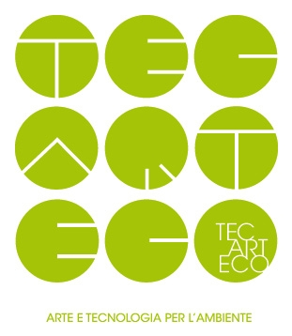
TUTTI GLI EVENTI SONO A INGRESSO GRATUITO

Direttori artistici Ariella Vidach e Claudio Prati;
Direzione organizzativa Anna Cavalleri
in collaborazione con Emma Zanella e Vittoria Broggini per gli eventi del MAGA

Ufficio stampa TEC ART ECO 03 Performazioni:
Laboratorio delle Parole di Francesca Rossini
+39 328 8951362 / +39 335-5411331 / +39 331.6752354
parole@laboratoriodelleparole.it; francesca.rossini@laboratoriodelleparole.it

Per la Svizzera: Tiziana Conte: +41-76 3910444
Immagini TEC ART ECO
www.laboratoriodelleparole.it/MATERIALI/TECARTECO_Fotoal16settembre2011.zip

TEC ART ECO è RESO POSSIBILE GRAZIE A:
Il Progetto Tec Art Eco arte e tecnologia per l’ambiente è finanziato da P.O. Cooperazione Transfrontaliera
Italia - Svizzera 2007-2013 • Fondo Europeo di Sviluppo Regionale (FESR)

Promotori
Associazione culturale Ariella Vidach - AiEP • Associazione culturale Avventure in Elicottero Prodotti
Con il sostegno di
Unione Europea • Repubblica Italiana • Regione Lombardia • Dicastero Attività Culturali Città di Lugano • Dicastero Giovani ed Eventi Città di Lugano • Repubblica e Cantone Ticino - Fondo SwissLos • Pro Helvetia - Fondazione Svizzera per la Cultura • Cooperativa Migros Ticino - Migros Kultur Prozent • Polo culturale Città di Lugano
Con il patrocinio di
Comune di Gallarate • Comune di Como, Assessorati Cultura e Politiche Giovanili
• AIAP - Associazione italiana progettazione per la comunicazione visiva
In collaborazione con
MAGA Museo Arte Gallarate • Fondazione Culturale 1860 Gallarate Città Onlus • Fondazione SUPSI - Scuola Universitaria Professionale della Svizzera Italiana, Lugano • Teatro S. Materno, Ascona • Soprintendenza per i Beni Archeologici della Regione Lombardia • Dottorato di ricerca in Progetto e tecnologie per la valorizzazione dei beni culturali - Politecnico di Milano • Associazione socio-culturale Sunugal • CISA - Conservatorio Internazionale Scienze Audiovisive, Lugano • Master Digital Environment Design - NABA, Milano • Conservatorio G. Verdi di Como • Lifework, Ispra • FirstFlora, Milano • Proscænium, Gallarate • Ordine degli Architetti di Como • Associazione KALYS, Como • Mantova Innocenter (MAIN) • Conservatorio G. Verdi, Milano • Accademia di Musica di Malmö • IED Istituto Europeo del Design, Milano • The Dreamers, Como • TOshare festival, Torino • TEC-Lab USI - Università della Svizzera
Italiana, Lugano • Museo Cantonale d’Arte, Lugano • Conservatorio della Svizzera Italiana, Lugano • i2A, Istituto Internazionale di Architettura, Vico Morcote • Swiss Percussion School, Lugano • TI - Ticino Informatica • Cine-Star, Lugano • Les e.magiciens, Valenciennes • Accademia Paolo Grassi, Milano • Cipequipe - nuove tecnologie per bambini, Milano • Biblio Cafè TRAl’altro, Lugano • Utilità Manifesta, Milano • MacchinAzioniTeatrali, Milano • CSIA - Centro Scolastico per le Industrie Artistiche, Lugano
Media partners Lifegate Radio • Meet the Media Guru • Urban Experience • Media Haka • Digicult • Dancetech. net • Ekidna Design Bureau • Palestradigitale
Sponsor tecnici Eletech s.r.l. sistemi video • EcoVelClub (veicolo elettrico eco-mobile) • Arrigoni -Technical Protection Textiles • EMME SA, Tecnologie per eventi, spettacoli e congressi

